Opracowała: Alina Pawelec
Dane kontaktowe: tel. 508107535
e-mail: alapawelec@wp.pl

Funkcjonowanie osobiste i społeczne
klasa V, VI SP uz
„Dzień Matki”

data realizacji: 25.05.2020

Temat: Życzenia dla Mamy.

Zadania do wykonania:
- Wykonaj zadania z kart pracy (załącznik nr 1). Utrwalenie pisowni liter „M”, „m”.
- Napisz samodzielnie wyraz MAMA kilka razy.

Wykonane zadania proszę przesłać na maila, na ich podstawię będę wystawiać oceny.
Powodzenia!

Załącznik nr 1, strona 1:

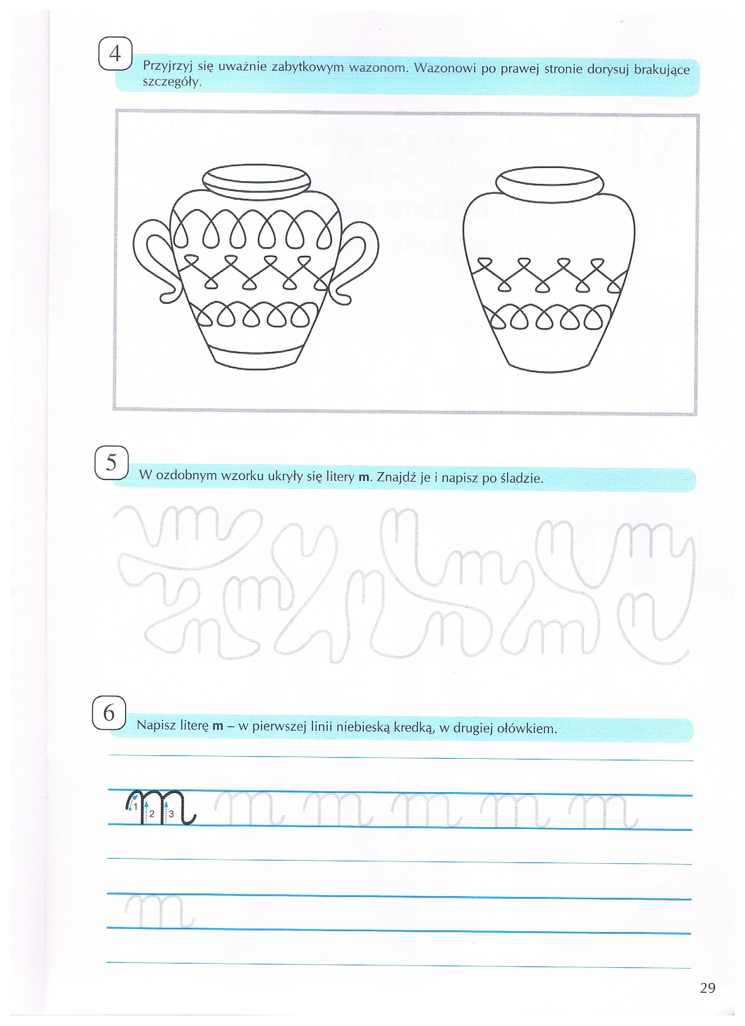

Załącznik nr 1, strona 2:

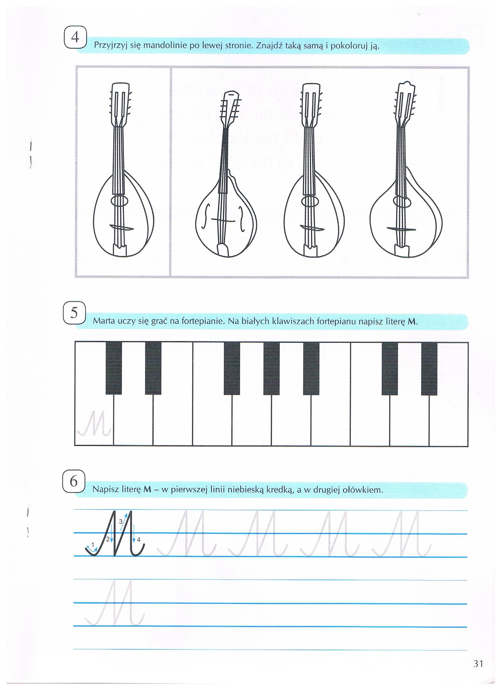

Opracowała: Alina Pawelec
Dane kontaktowe: tel. 508107535
e-mail: alapawelec@wp.pl

Funkcjonowanie osobiste i społeczne
klasa V, VI SP uz
„Dzień Matki”

data realizacji: 27.05.2020

Temat: Za co kocham moją Mamę?

Zadania do wykonania:
- Opowiedz jaką rolę w Twoim życiu pełni Mama. Podziel się wypowiedzią z Rodziną.
- Pomóż mamie w sprzątaniu.

Wykonane zadania proszę przesłać na maila, na ich podstawię będę wystawiać oceny.
Powodzenia!

Funkcjonowanie osobiste i społeczne
klasa V, VI SP uz
„Dzień Matki”

data realizacji: 28.05.2020

Temat: Ja i moja Rodzina.

Zadania do wykonania:
- Pomóż Mamie w zrobieniu obiadu dla Rodziny.
- Pobaw się z kalambury literowo – wyrazowe (np. jaki wyraz zaczyna się na małą literę „m”, a jaki na dużą literę „M”?).

Wykonane zadania proszę przesłać na maila, na ich podstawię będę wystawiać oceny.
Powodzenia!

